Câu 1:
- Các thực thể:
+ Tên thực thể: Customer
- Thuộc tính chính:
- customer_id (PK)
- full_name
- email
- phone_number
- address

+ Tên thực thể: Product
- Thuộc tính chính:
- product_id (PK)
- product_name
- price
- description
- type
+ Tên thực thể: Order
- Thuộc tính chính:
  - order_id (PK)
  - order_date
  - total_amount
  - status
+ Tên thực thể: Order_Detail
- Thuộc tính chính:
- quantity
- unit_price
- order_id (FK)
- product_id (FK)
Khóa chính (PK) của Order_Detail là (order_id (FK), product_id (FK)).

+ Tên thực thể: Staff
- Thuộc tính chính:
- staff_id (PK)
  - full_name
  - position
  - hire_date

Câu 2:
- Một khách hàng có thể đặt nhiều đơn hàng. Mỗi đơn hàng chỉ thuộc về duy nhất một khách hàng (quan hệ giữa khách hàng và đơn hàng 1-N)

- Một nhân viên có thể xử lí nhiều đơn hàng. Mỗi đơn hàng sẽ được xử lí bởi 1 nhân viên. (quan hệ giữa nhân viên và đơn hàng 1-N)

- Một Order có thể bao gồm nhiều dòng Order_Detail. Mỗi dòng tương ứng với một loại sản phẩm khác nhau. Mỗi Order_Detail chỉ thuộc về một Order duy nhất (quan hệ giữa Order và Order_Detail là 1-N)

- Một sản phẩm có thể xuất hiện trong nhiều bản ghi Order_Detail khác nhau (được nhiều người mua ở các đơn hàng khác nhau). Mỗi dòng Order_Detail chỉ mô tả cho duy nhất một sản phẩm (quan hệ giữa sản phẩm và chi tiết sản phẩm 1-N)

Câu 3:
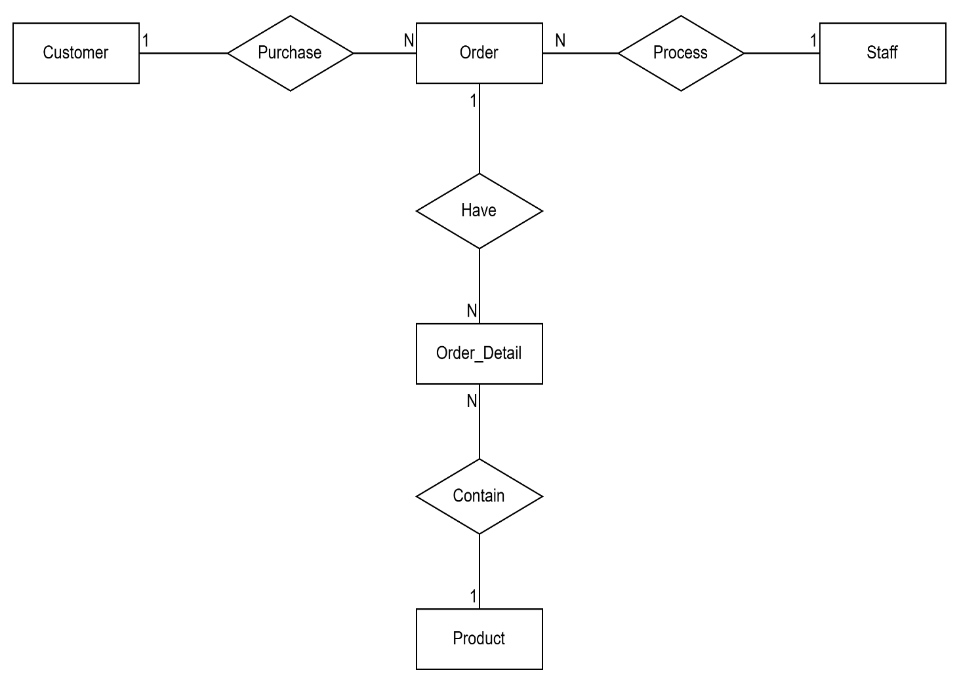

Câu 4:
- Thực thể: Customer
- Khóa chính: customer_id

- Thực thể:Staff
- Khóa chính: staff_id

- Thực thể: Order
- Khóa chính: order_id
- Khóa ngoại:
- customer_id
- staff_id

- Thực thể: Product
- Khóa chính: product_id

- Thực thể: Order_Detail
- Khóa chính: (order_id, product_id)
- Khóa ngoại:
- order_id
- product_id

